|  |
| --- |
| https://lh6.googleusercontent.com/QcftzNtI05T0Y6fjdSh1Rr2rt8oqZ1IvnLvbn1jLJ7CCyteVir3k-xBLv4SL1wAgWJsRhmmJSR0UW-RP63_GQenE4vVWv05BRoZTsmIcBccVTnfxwmsnNMvjg599x9SqZd8E3dkd |
| МИНОБРНАУКИ РОССИИ |
| Федеральное государственное бюджетное образовательное учреждениевысшего образования«МИРЭА - Российский технологический университет»РТУ МИРЭА |

Институт Информационных Технологий (ИТ)

Кафедра инструментального и прикладного программного обеспечения (ИППО)

|  |  |
| --- | --- |
| **ОТЧЕТ ПО ПРАКТИЧЕСКОЙ РАБОТЕ №4** | |
| **по дисциплине** | |
| «Разработка клиент-серверных приложений» | |
|  | |
| Выполнил студент группы ИКБО-12-18 | Копотов М.А. |
| Принял ассистент кафедры ИППО | Строганкова Н.В. |

|  |  |  |
| --- | --- | --- |
| Практическая работа выполнена | «__»_______2020 г. | *(подпись студента)* |
|  |  |  |
| «Зачтено» | «__»_______2020 г. | *(подпись руководителя)* |

Москва 2020

**Содержание**

1. Цель практической работы 3

2. Задание 3

3. Поэтапное выполнение практической работы 3

4. Результат работы 4

5. Вывод 5

Список использованных источников 6

# 1 Цель практической работы

Получить практические навыки в установке и выполнении базовой настройки web-сервера Apache.

# Задание

Установить web-сервер Apache, проверить правильность установки, выполнить настройку web-сервера, протестировать работу web-сервера, удалить web-сервер Apache.

# Поэтапное выполнение практической работы

1. Создать каталог disc:\webprog;
2. Установить web-сервер Apache в каталог disc:\webprog\Apache2.2 как консольное приложение;
3. Запустить web-сервер (Пуск/Все программы/Apache HTTP Server 2.2/Control Apache Server/Start Apache in Console);
4. Проверить правильность установки web-сервера, набрав в строке адреса браузера адрес http://127.0.0.1:8080;
5. Если web-сервер не запускается, посмотреть причину незапуска в файле disc:\webprog\Apache2.2\logs\error.log;
6. Для остановки web-сервера использовать комбинацию клавиш Ctrl+C;
7. Ознакомиться с документацией по web-серверу Apache. Для этого в файле httpd.conf убрать комментарий в строке с директивой #Include conf/extra/httpd-manual.conf. Документация будет доступна по адресу http://127.0.0.1:8080/manual;
8. Создать два виртуальных хоста на одном IP-адресе 127.0.0.1, настроив их на разные порты, например, 8081 и 8082. Расположить корневые каталоги документов хостов соответственно в каталогах disc:\webprog\vh1 и disc:\webprog\vh2;
9. Файлы для регистрации доступа access.log и ошибок error.log расположить в каталоге disc:\webprog\vhlogs;
10. Создать файлы с описанием групп пользователей и отдельных пользователей, и расположить их в каталоге disc:\webprog\vhsecurity;
11. При настройке виртуальных хостов изменить, при необходимости, настройки для корневого каталога web-сервера;
12. Протестировать работу SSI (Server Side Includes) — директив включения на стороне сервера;
13. В корневом каталоге для документов виртуального хоста vh2 организовать расширенную индексацию;
14. Перенести некоторые директивы (например, директивы для определения прав доступа, служебной индексации и т.п.) из основного конфигурационного файла в файлы .htaccess, расположенные непосредственно в каталогах, для которых выполняются настройки;
15. Удалить web-сервер Apache (Пуск/Панель управления/Установка и удаление программ);
16. Удалить каталог disc:\webprog.

# 4 Результат работы

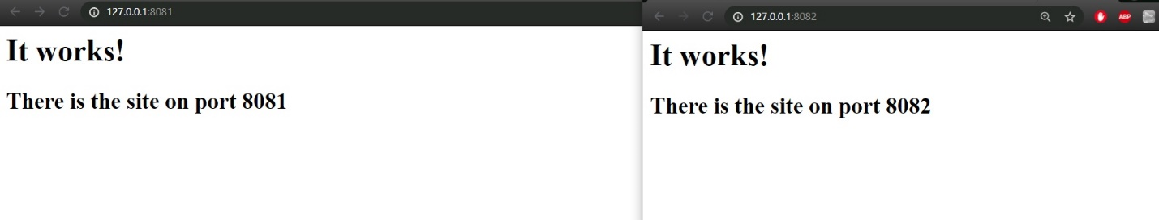

**Рисунок 1. Результат работы двух «VirtualHost».**

# 6 Вывод

В данной работе мы изучили работу web-сервера Apache. Все полученные знания мы использовали для установки и настройки web-сервера в данной практической работе.

# Список использованных источников

1. <https://httpd.apache.org/>